Tên: Nguyễn Quốc Tú
MSSV: 1250080219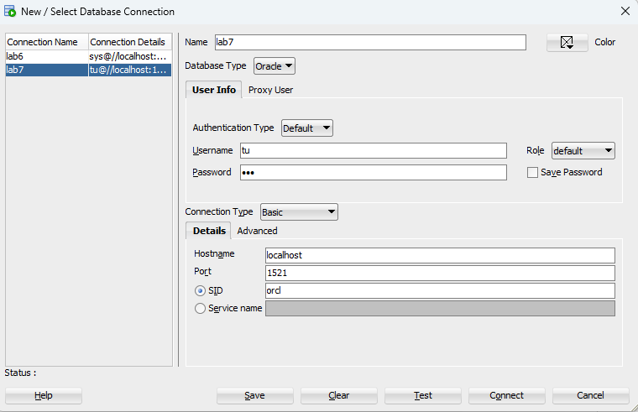
I.PHIẾU BÀI TẬP 1: KHOA & LOP

SET SERVEROUTPUT ON;
-- Tạo bảng KHOA
CREATE TABLE KHOA (
Makhoa VARCHAR2(10) PRIMARY KEY,
Tenkhoa VARCHAR2(100),
Dienthoai VARCHAR2(20)
);

-- Tạo bảng LOP
CREATE TABLE LOP (
Malop VARCHAR2(10) PRIMARY KEY,
Tenlop VARCHAR2(100),
Khoa NUMBER,
Hedt VARCHAR2(50),
Namnhaphoc NUMBER,
Makhoa VARCHAR2(10),
CONSTRAINT fk_lop_khoa FOREIGN KEY (Makhoa) REFERENCES KHOA(Makhoa)
);

-- Dữ liệu mẫu cho KHOA
INSERT INTO KHOA VALUES ('CNTT', 'Cong Nghe Thong Tin', '0123456789');
INSERT INTO KHOA VALUES ('QTKD', 'Quan Tri Kinh Doanh', '0987654321');
INSERT INTO KHOA VALUES ('KT', 'Ke Toan', '0112233445');
COMMIT;

-- Dữ liệu mẫu cho LOP
INSERT INTO LOP VALUES ('L001', 'CNTT-K1', 1, 'Dai hoc chinh quy', 2022, 'CNTT');
INSERT INTO LOP VALUES ('L002', 'CNTT-K2', 1, 'Dai hoc chinh quy', 2023, 'CNTT');
INSERT INTO LOP VALUES ('L003', 'QTKD-K1', 2, 'Cao dang', 2022, 'QTKD');
COMMIT;

-- BÀI TẬP 1: Thủ tục nhập KHOA (kiểm tra Tenkhoa)

CREATE OR REPLACE PROCEDURE sp_them_khoa (
p_makhoa IN KHOA.Makhoa%TYPE,
p_tenkhoa IN KHOA.Tenkhoa%TYPE,
p_dienthoai IN KHOA.Dienthoai%TYPE
) AS
v_dem NUMBER := 0;
BEGIN
SELECT COUNT(*) INTO v_dem FROM KHOA WHERE Tenkhoa = p_tenkhoa;
IF v_dem > 0 THEN
DBMS_OUTPUT.PUT_LINE('Thong bao: Ten khoa "' || p_tenkhoa || '" da ton tai!');
ELSE
INSERT INTO KHOA (Makhoa, Tenkhoa, Dienthoai)
VALUES (p_makhoa, p_tenkhoa, p_dienthoai);
COMMIT;
DBMS_OUTPUT.PUT_LINE('Them khoa thanh cong: ' || p_tenkhoa);
END IF;
END sp_them_khoa;
/

-- Test BÀI TẬP 1
-- TH1: Tên khoa chưa tồn tại → thành công
BEGIN
sp_them_khoa('DTVT', 'Dien Tu Vien Thong', '0334455667');
END;
/

-- TH2: Tên khoa đã tồn tại → thông báo
BEGIN
sp_them_khoa('KT99', 'Ke Toan', '0999999999');
END;
/
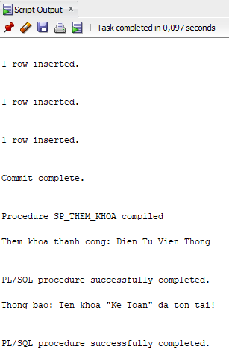
-- BÀI TẬP 2: Thủ tục nhập LOP (kiểm tra tenlop + makhoa)

CREATE OR REPLACE PROCEDURE sp_them_lop (
p_malop IN LOP.Malop%TYPE,
p_tenlop IN LOP.Tenlop%TYPE,
p_khoa IN LOP.Khoa%TYPE,
p_hedt IN LOP.Hedt%TYPE,
p_namnhaphoc IN LOP.Namnhaphoc%TYPE,
p_makhoa IN LOP.Makhoa%TYPE
) AS
v_dem_lop NUMBER := 0;
v_dem_khoa NUMBER := 0;
BEGIN
-- Kiểm tra tên lớp
SELECT COUNT(*) INTO v_dem_lop FROM LOP WHERE Tenlop = p_tenlop;
IF v_dem_lop > 0 THEN
DBMS_OUTPUT.PUT_LINE('Thong bao: Ten lop "' || p_tenlop || '" da ton tai!');
RETURN;
END IF;

-- Kiểm tra makhoa
SELECT COUNT(*) INTO v_dem_khoa FROM KHOA WHERE Makhoa = p_makhoa;
IF v_dem_khoa = 0 THEN
DBMS_OUTPUT.PUT_LINE('Thong bao: Ma khoa "' || p_makhoa || '" khong ton tai!');
RETURN;
END IF;

-- Thêm lớp
INSERT INTO LOP (Malop, Tenlop, Khoa, Hedt, Namnhaphoc, Makhoa)
VALUES (p_malop, p_tenlop, p_khoa, p_hedt, p_namnhaphoc, p_makhoa);
COMMIT;
DBMS_OUTPUT.PUT_LINE('Them lop thanh cong: ' || p_tenlop);
END sp_them_lop;
/

-- Test BÀI TẬP 2
BEGIN sp_them_lop('L010', 'KT-K1', 3, 'Dai hoc chinh quy', 2023, 'KT'); END;
/
BEGIN sp_them_lop('L011', 'CNTT-K1', 1, 'Dai hoc chinh quy', 2023, 'CNTT'); END; -- tên đã có
/
BEGIN sp_them_lop('L012', 'XD-K1', 4, 'Dai hoc', 2023, 'XD'); END; -- makhoa không có
/
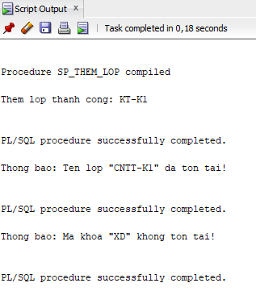
-- BÀI TẬP 3: Thủ tục nhập KHOA có OUT trả về 0/1

CREATE OR REPLACE PROCEDURE sp_them_khoa_out (
p_makhoa IN KHOA.Makhoa%TYPE,
p_tenkhoa IN KHOA.Tenkhoa%TYPE,
p_dienthoai IN KHOA.Dienthoai%TYPE,
p_ketqua OUT NUMBER
) AS
v_dem NUMBER := 0;
BEGIN
SELECT COUNT(*) INTO v_dem FROM KHOA WHERE Tenkhoa = p_tenkhoa;
IF v_dem > 0 THEN
p_ketqua := 0; -- Đã tồn tại
ELSE
INSERT INTO KHOA (Makhoa, Tenkhoa, Dienthoai)
VALUES (p_makhoa, p_tenkhoa, p_dienthoai);
COMMIT;
p_ketqua := 1; -- Thêm thành công
END IF;
END sp_them_khoa_out;
/

-- Test BÀI TẬP 3
DECLARE v_kq NUMBER;
BEGIN
sp_them_khoa_out('MT', 'My Thuat', '0700000001', v_kq);
DBMS_OUTPUT.PUT_LINE('Ket qua: ' || v_kq); -- Mong doi: 1
END;
/
DECLARE v_kq NUMBER;
BEGIN
sp_them_khoa_out('MT2', 'Ke Toan', '0700000002', v_kq);
DBMS_OUTPUT.PUT_LINE('Ket qua: ' || v_kq); -- Mong doi: 0 (ten da ton tai)
END;
/
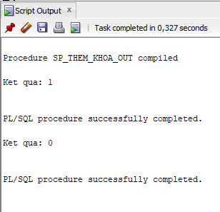
-- BÀI TẬP 4: Thủ tục nhập LOP có OUT (0, 1, 2)

CREATE OR REPLACE PROCEDURE sp_them_lop_out (
p_malop IN LOP.Malop%TYPE,
p_tenlop IN LOP.Tenlop%TYPE,
p_khoa IN LOP.Khoa%TYPE,
p_hedt IN LOP.Hedt%TYPE,
p_namnhaphoc IN LOP.Namnhaphoc%TYPE,
p_makhoa IN LOP.Makhoa%TYPE,
p_ketqua OUT NUMBER
) AS
v_dem_lop NUMBER := 0;
v_dem_khoa NUMBER := 0;
BEGIN
SELECT COUNT(*) INTO v_dem_lop FROM LOP WHERE Tenlop = p_tenlop;
IF v_dem_lop > 0 THEN
p_ketqua := 0; -- Tên lớp đã tồn tại
RETURN;
END IF;

SELECT COUNT(*) INTO v_dem_khoa FROM KHOA WHERE Makhoa = p_makhoa;
IF v_dem_khoa = 0 THEN
p_ketqua := 1; -- Makhoa không tồn tại
RETURN;
END IF;

INSERT INTO LOP (Malop, Tenlop, Khoa, Hedt, Namnhaphoc, Makhoa)
VALUES (p_malop, p_tenlop, p_khoa, p_hedt, p_namnhaphoc, p_makhoa);
COMMIT;
p_ketqua := 2; -- Thêm thành công
END sp_them_lop_out;
/
-- Test BÀI TẬP 4
DECLARE v_kq NUMBER;
BEGIN
sp_them_lop_out('L020', 'MT-K1', 5, 'Cao dang', 2024, 'MT', v_kq);
DBMS_OUTPUT.PUT_LINE('Ket qua: ' || v_kq); -- 2 (thanh cong)
END;
/
DECLARE v_kq NUMBER;
BEGIN
sp_them_lop_out('L021', 'CNTT-K1', 1, 'CQ', 2024, 'CNTT', v_kq);
DBMS_OUTPUT.PUT_LINE('Ket qua: ' || v_kq); -- 0 (ten lop da co)
END;
/
DECLARE v_kq NUMBER;
BEGIN
sp_them_lop_out('L022', 'ABC-K1', 9, 'CQ', 2024, 'ZZZZ', v_kq);
DBMS_OUTPUT.PUT_LINE('Ket qua: ' || v_kq); -- 1 (makhoa khong co)
END;
/
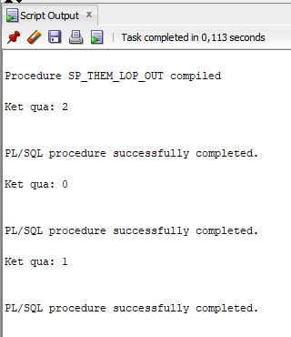
II. PHIẾU BÀI TẬP 2: CSDL QLNV
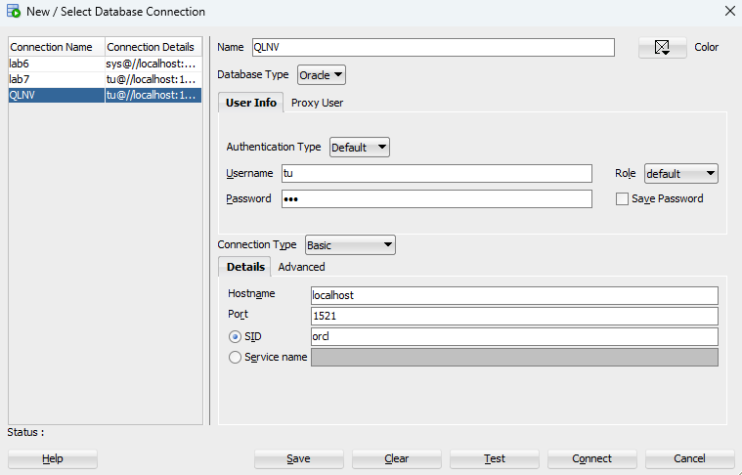
-- Tạo bảng tblChucVu
CREATE TABLE tblChucVu (
MaCV VARCHAR2(10) PRIMARY KEY,
TenCV VARCHAR2(100)
);

-- Tạo bảng tblNhanVien
CREATE TABLE tblNhanVien (
MaNV VARCHAR2(10) PRIMARY KEY,
MaCV VARCHAR2(10),
TenNV VARCHAR2(100),
NgaySinh DATE,
LuongCanBan NUMBER(10,2),
NgayCong NUMBER,
PhuCap NUMBER(10,2),
CONSTRAINT fk_nv_cv FOREIGN KEY (MaCV) REFERENCES tblChucVu(MaCV)
);

-- Dữ liệu mẫu tblChucVu (ít nhất 4)
INSERT INTO tblChucVu VALUES ('CV01', 'Giam doc');
INSERT INTO tblChucVu VALUES ('CV02', 'Truong phong');
INSERT INTO tblChucVu VALUES ('CV03', 'Nhan vien');
INSERT INTO tblChucVu VALUES ('CV04', 'Ke toan truong');
COMMIT;

-- Dữ liệu mẫu tblNhanVien (ít nhất 3)
INSERT INTO tblNhanVien VALUES ('NV01', 'CV01', 'Nguyen Van An', TO_DATE('15/03/1985','DD/MM/YYYY'), 15000000, 26, 2000000);
INSERT INTO tblNhanVien VALUES ('NV02', 'CV02', 'Tran Thi Binh', TO_DATE('20/07/1990','DD/MM/YYYY'), 10000000, 24, 1000000);
INSERT INTO tblNhanVien VALUES ('NV03', 'CV03', 'Le Van Cuong', TO_DATE('05/01/1995','DD/MM/YYYY'), 8000000, 25, 500000);
COMMIT;
-- PHIẾU 2 – a. SP_Them_Nhan_Vien

CREATE OR REPLACE PROCEDURE SP_Them_Nhan_Vien (
p_manv IN tblNhanVien.MaNV%TYPE,
p_macv IN tblNhanVien.MaCV%TYPE,
p_tennv IN tblNhanVien.TenNV%TYPE,
p_ngaysinh IN tblNhanVien.NgaySinh%TYPE,
p_luongcanban IN tblNhanVien.LuongCanBan%TYPE,
p_ngaycong IN tblNhanVien.NgayCong%TYPE,
p_phucap IN tblNhanVien.PhuCap%TYPE
) AS
v_dem NUMBER := 0;
BEGIN
SELECT COUNT(*) INTO v_dem FROM tblChucVu WHERE MaCV = p_macv;
IF v_dem = 0 THEN
DBMS_OUTPUT.PUT_LINE('Thong bao: Ma chuc vu "' || p_macv || '" khong ton tai!');
ELSE
INSERT INTO tblNhanVien (MaNV, MaCV, TenNV, NgaySinh, LuongCanBan, NgayCong, PhuCap)
VALUES (p_manv, p_macv, p_tennv, p_ngaysinh, p_luongcanban, p_ngaycong, p_phucap);
COMMIT;
DBMS_OUTPUT.PUT_LINE('Them nhan vien thanh cong: ' || p_tennv);
END IF;
END SP_Them_Nhan_Vien;
/

-- Test SP_Them_Nhan_Vien
BEGIN
SP_Them_Nhan_Vien('NV04','CV03','Pham Thi Dao',TO_DATE('10/05/1998','DD/MM/YYYY'),7500000,22,300000);
END;
/
BEGIN
SP_Them_Nhan_Vien('NV05','CV99','Nguyen Sai MaCV',TO_DATE('01/01/2000','DD/MM/YYYY'),5000000,20,200000);
END;
/
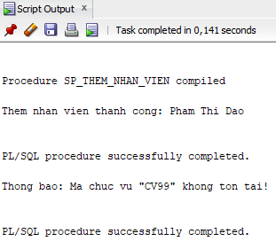
-- PHIẾU 2 – b. SP_CapNhat_Nhan_Vien

CREATE OR REPLACE PROCEDURE SP_CapNhat_Nhan_Vien (
p_manv IN tblNhanVien.MaNV%TYPE,
p_macv IN tblNhanVien.MaCV%TYPE,
p_tennv IN tblNhanVien.TenNV%TYPE,
p_ngaysinh IN tblNhanVien.NgaySinh%TYPE,
p_luongcanban IN tblNhanVien.LuongCanBan%TYPE,
p_ngaycong IN tblNhanVien.NgayCong%TYPE,
p_phucap IN tblNhanVien.PhuCap%TYPE
) AS
v_dem_cv NUMBER := 0;
v_dem_nv NUMBER := 0;
BEGIN
SELECT COUNT(*) INTO v_dem_nv FROM tblNhanVien WHERE MaNV = p_manv;
IF v_dem_nv = 0 THEN
DBMS_OUTPUT.PUT_LINE('Thong bao: Ma nhan vien "' || p_manv || '" khong ton tai!');
RETURN;
END IF;

SELECT COUNT(*) INTO v_dem_cv FROM tblChucVu WHERE MaCV = p_macv;
IF v_dem_cv = 0 THEN
DBMS_OUTPUT.PUT_LINE('Thong bao: Ma chuc vu "' || p_macv || '" khong ton tai!');
RETURN;
END IF;

UPDATE tblNhanVien
SET MaCV = p_macv, TenNV = p_tennv, NgaySinh = p_ngaysinh,
LuongCanBan = p_luongcanban, NgayCong = p_ngaycong, PhuCap = p_phucap
WHERE MaNV = p_manv;
COMMIT;
DBMS_OUTPUT.PUT_LINE('Cap nhat nhan vien thanh cong: ' || p_manv);
END SP_CapNhat_Nhan_Vien;
/

-- Test SP_CapNhat_Nhan_Vien
BEGIN
SP_CapNhat_Nhan_Vien('NV01','CV02','Nguyen Van An (updated)',TO_DATE('15/03/1985','DD/MM/YYYY'),16000000,26,2500000);
END;
/
BEGIN
SP_CapNhat_Nhan_Vien('NV01','CVXX','Test sai MaCV',TO_DATE('15/03/1985','DD/MM/YYYY'),16000000,26,2500000);
END;
/
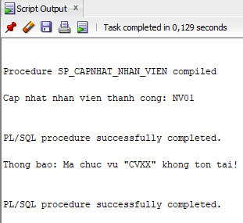
-- PHIẾU 2 – c. SP_LuongLN (không tham số, tính lương)

CREATE OR REPLACE PROCEDURE SP_LuongLN AS
CURSOR cur_nv IS
SELECT MaNV, TenNV, LuongCanBan, NgayCong, PhuCap FROM tblNhanVien;
v_luong NUMBER;
BEGIN
DBMS_OUTPUT.PUT_LINE('===== DANH SACH LUONG NHAN VIEN =====');
FOR r IN cur_nv LOOP
v_luong := r.LuongCanBan * r.NgayCong + r.PhuCap;
DBMS_OUTPUT.PUT_LINE('NV: ' || r.TenNV || ' | Luong: ' || TO_CHAR(v_luong,'999,999,999'));
END LOOP;
END SP_LuongLN;
/

-- Test SP_LuongLN
BEGIN
SP_LuongLN;
END;
/
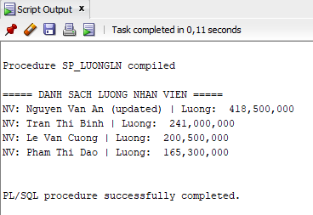
II. PHIẾU BÀI TẬP 3: CSDL QLNV
-- PHIẾU 3 – 1. sp_them_nhan_vien1 (có OUT kiểm tra MaCV)

CREATE OR REPLACE PROCEDURE sp_them_nhan_vien1 (
p_manv IN tblNhanVien.MaNV%TYPE,
p_macv IN tblNhanVien.MaCV%TYPE,
p_tennv IN tblNhanVien.TenNV%TYPE,
p_ngaysinh IN tblNhanVien.NgaySinh%TYPE,
p_luongcb IN tblNhanVien.LuongCanBan%TYPE,
p_ngaycong IN tblNhanVien.NgayCong%TYPE,
p_phucap IN tblNhanVien.PhuCap%TYPE,
p_ketqua OUT NUMBER
) AS
v_dem_cv NUMBER := 0;
BEGIN
SELECT COUNT(*) INTO v_dem_cv FROM tblChucVu WHERE MaCV = p_macv;
IF v_dem_cv = 0 THEN
p_ketqua := 0; -- MaCV chưa tồn tại
RETURN;
END IF;

INSERT INTO tblNhanVien (MaNV, MaCV, TenNV, NgaySinh, LuongCanBan, NgayCong, PhuCap)
VALUES (p_manv, p_macv, p_tennv, p_ngaysinh, p_luongcb, p_ngaycong, p_phucap);
COMMIT;
p_ketqua := 2; -- Thành công
END sp_them_nhan_vien1;
/

-- Test Phiếu 3 – bài 1
DECLARE v_kq NUMBER;
BEGIN
sp_them_nhan_vien1('NV10','CV04','Ho Thi Em',TO_DATE('25/12/1993','DD/MM/YYYY'),9000000,23,800000,v_kq);
DBMS_OUTPUT.PUT_LINE('Ket qua: ' || v_kq); -- 2
END;
/
DECLARE v_kq NUMBER;
BEGIN
sp_them_nhan_vien1('NV11','CV99','Test',TO_DATE('01/01/2000','DD/MM/YYYY'),5000000,20,200000,v_kq);
DBMS_OUTPUT.PUT_LINE('Ket qua: ' || v_kq); -- 0
END;
/
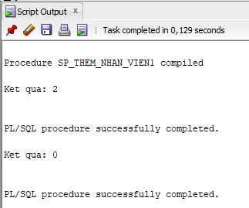
-- PHIẾU 3 – 2. Kiểm tra thêm MaNV trùng lặp (0, 1, 2)

CREATE OR REPLACE PROCEDURE sp_them_nhan_vien2 (
p_manv IN tblNhanVien.MaNV%TYPE,
p_macv IN tblNhanVien.MaCV%TYPE,
p_tennv IN tblNhanVien.TenNV%TYPE,
p_ngaysinh IN tblNhanVien.NgaySinh%TYPE,
p_luongcb IN tblNhanVien.LuongCanBan%TYPE,
p_ngaycong IN tblNhanVien.NgayCong%TYPE,
p_phucap IN tblNhanVien.PhuCap%TYPE,
p_ketqua OUT NUMBER
) AS
v_dem_nv NUMBER := 0;
v_dem_cv NUMBER := 0;
BEGIN
-- Kiểm tra MaNV trùng
SELECT COUNT(*) INTO v_dem_nv FROM tblNhanVien WHERE MaNV = p_manv;
IF v_dem_nv > 0 THEN
p_ketqua := 0; -- MaNV đã tồn tại
RETURN;
END IF;

-- Kiểm tra MaCV
SELECT COUNT(*) INTO v_dem_cv FROM tblChucVu WHERE MaCV = p_macv;
IF v_dem_cv = 0 THEN
p_ketqua := 1; -- MaCV không tồn tại
RETURN;
END IF;

INSERT INTO tblNhanVien (MaNV, MaCV, TenNV, NgaySinh, LuongCanBan, NgayCong, PhuCap)
VALUES (p_manv, p_macv, p_tennv, p_ngaysinh, p_luongcb, p_ngaycong, p_phucap);
COMMIT;
p_ketqua := 2; -- Thành công
END sp_them_nhan_vien2;
/

-- Test Phiếu 3 – bài 2
DECLARE v_kq NUMBER;
BEGIN
sp_them_nhan_vien2('NV01','CV03','Trung MaNV',TO_DATE('01/01/2000','DD/MM/YYYY'),5000000,20,100000,v_kq);
DBMS_OUTPUT.PUT_LINE('Ket qua: ' || v_kq); -- 0 (MaNV đã có)
END;
/
DECLARE v_kq NUMBER;
BEGIN
sp_them_nhan_vien2('NV20','CVXX','Sai MaCV',TO_DATE('01/01/2000','DD/MM/YYYY'),5000000,20,100000,v_kq);
DBMS_OUTPUT.PUT_LINE('Ket qua: ' || v_kq); -- 1 (MaCV không có)
END;
/
DECLARE v_kq NUMBER;
BEGIN
sp_them_nhan_vien2('NV21','CV03','Nguyen Moi',TO_DATE('01/01/2000','DD/MM/YYYY'),6000000,22,400000,v_kq);
DBMS_OUTPUT.PUT_LINE('Ket qua: ' || v_kq); -- 2 (thành công)
END;
/

-- PHIẾU 3 – 3. Thủ tục cập nhật NgaySinh

CREATE OR REPLACE PROCEDURE sp_capnhat_ngaysinh (
p_manv IN tblNhanVien.MaNV%TYPE,
p_ngaysinh IN tblNhanVien.NgaySinh%TYPE,
p_ketqua OUT NUMBER
) AS
v_dem NUMBER := 0;
BEGIN
SELECT COUNT(*) INTO v_dem FROM tblNhanVien WHERE MaNV = p_manv;
IF v_dem = 0 THEN
p_ketqua := 0; -- Không tìm thấy nhân viên
ELSE
UPDATE tblNhanVien SET NgaySinh = p_ngaysinh WHERE MaNV = p_manv;
COMMIT;
p_ketqua := 1; -- Cập nhật thành công
END IF;
END sp_capnhat_ngaysinh;
/

-- Test Phiếu 3 – bài 3
DECLARE v_kq NUMBER;
BEGIN
sp_capnhat_ngaysinh('NV01', TO_DATE('01/04/1986','DD/MM/YYYY'), v_kq);
DBMS_OUTPUT.PUT_LINE('Ket qua: ' || v_kq); -- 1 (cập nhật thành công)
END;
/
DECLARE v_kq NUMBER;
BEGIN
sp_capnhat_ngaysinh('NV99', TO_DATE('01/01/1990','DD/MM/YYYY'), v_kq);
DBMS_OUTPUT.PUT_LINE('Ket qua: ' || v_kq); -- 0 (không tìm thấy)
END;
/
